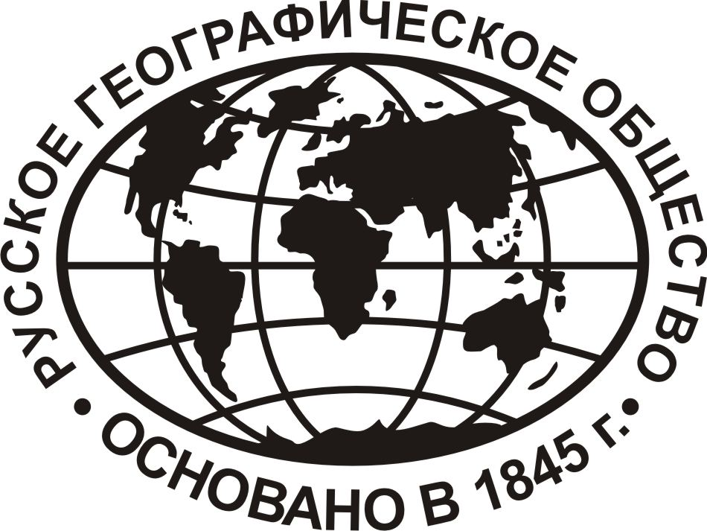
ВСЕРОССИЙСКАЯ ОБЩЕСТВЕННАЯ ОРГАНИЗАЦИЯ
«РУССКОЕ ГЕОГРАФИЧЕСКОЕ ОБЩЕСТВО»

РЕГИОНАЛЬНОЕ ОТДЕЛЕНИЕ В РЕСПУБЛИКЕ ТАТАРСТАН
(РО ВОО «РГО» В РТ)
Основано в 1947

420066, г.Казань, Декабристов, д.1 Email: rgo.tatarstan@mail.ru
Тел/факс 8 800 700 1845 http://www.tatarstan.rgo.ru
Тел./факс 8 (843) 2337506

Справка организации

Полное наименование: Региональное отделение Всероссийской общественной организации «Русское географическое общество» в Республике Татарстан
Сокращенное наименование: РО ВОО «РГО» в РТ
ИНН/КПП: 1656046480/165601001
р.сч № 40703810700020000056
ПАО «Ак Барс» Банк
кор.сч. № 30101810000000000805
БИК: 049205805
Наименование платежа: членский взнос

